高效执行五部曲
课程特点
- 五维模型加经典管理理论的萃取，知识内容深入浅出；
- 创新的活动环节设计，注重实战价值；
- 提供多种实践工具，让学员可以“拿来即用”
- 学员参与性强，课堂氛围活跃；
- 形式生动多样，课程寓教于乐。
课程介绍

从员工到基层管理者，最重要的竞争力，始终是“把事情做对”的能力。但是，面对日益复杂多变的工作，甚至需要协调多方资源共同完成一件任务时，我们往往手忙脚乱、处理起事务来力不从心。你是否遇到过下列情形：
一腔热诚，整天忙里忙外，却还是会耽误事情？
运筹帷幄，拟定的计划一到实施又难以推动？
苦心经营，到头来却发现南辕北辙？
越来越累，天天加班加点还是干不出让老板满意的成果？
本课程针对员工执行过程中种种困扰提供了高效的解决思路，是基层管理者以及专业人员的必修课，其提供的工具技巧能帮助大家看清关键的问题，完成并强化计划和执行的质量。

课程目标
- 理解战略与落地之间的关联，理解“思谋动知悟”五维的思考模式，及基于此模式下对具体开展工作的行为指导；
- 明确工作任务目标的重要性，掌握制定科学合理的计划的技巧和方法；
- 掌握对于目标实现执行过程中跟进及解决问题的方法；
- 通过课程的学习，能够针对现行工作，运用课程中教授的工具和方法，提出优化和需改进部分，并在接下来的工作中得到展示。

课程对象
- 基层管理及新经理、个体贡献者。
课程时长
- 2天完整版或1天精华版。

课程的核心结构围绕着执行力的五个维度展开。
“思、谋、动、知、悟” 五个步骤提供的是一整套有关执行力的做事方式，针对不同的“工作模式”，每个管理者可以自由提取每个步骤的方法和工具，巧妙结合工作实际运用，事半功倍。
不同模式的工作在运用这五个维度有各有侧重，如果能够真正掌握它们之中的要诀，那么便能够能熟练掌握各个维度的关键用途，从而就可以实现在不同的工作模式中进行自由切换。

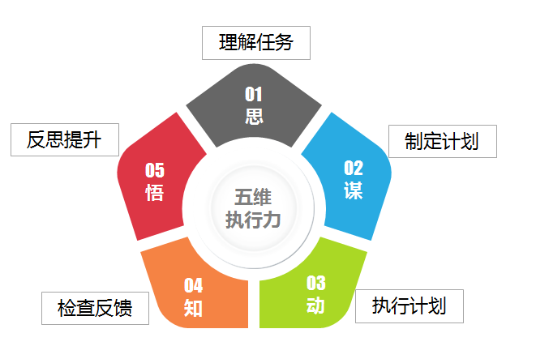
《高效执行五部曲》课程逻辑图

思维模式
工具
技巧

课程大纲
第一部分：执行力意识导入
- 提升执行力对个人的意义
- 提升执行力对组织的意义
- 五维执行力（创新游戏体验） ★
第二章 思——理解任务
- 理解任务的意义和价值
- 确定任务目标
- 工作任务排序
第三章 谋——制定计划
- 分解工作任务
- 创新工作亮点
- 预测过程困难
- 整合工作计划
- 个人收获模型

- 战略与落地之间的关联
计划与执行同样重要

- 全方位体验执行力的过程

- 理解任务的战略意义和价值对高效执行力的意义

- 运用6W1H确定工作任务的具体目标
与上级确定工作任务的技巧

- ABC分类法

- 项目拆包法

- 头脑风暴法
强制关联法

- 预测困难的必要性
鱼骨图工具（活动）

- 运用甘特计划图整合多任务计划
整合多个工作任务
与上级沟通工作计划

第四章 动——执行计划
- 有计划不等于有行动
- OEC思想精髓
- 调整工作安排
- 直面执行问题
第五章 知——检查反馈
- 信息是决策的基础
- 掌握自身工作进度
- 向上级反馈
第六章 悟——反思提升
- 反思自身执行力
- 反思是进步的重要途径

- 工作常见问题：计划束之高阁
探讨：不按计划执行的原因及后果

- 海尔OEC思想介绍&每日工作清单
克服拖延症

- 红黄绿等管理法
关注目标及时调整工作安排

- 自我暗示对解决问题的意义
- 如何向上级及其它可用资源求助

- 全面把握工作信息的重要性

- 注意力资源
甘特进度图

- 好的管理者永远希望掌握信息
反馈的模型

- 再次挑战执行力游戏
- 对两天活动过程的自我反思

- 反思基本模型
- 运用反思模型进行自我反思

课程中，关于执行力的生动体验游戏约占20%的时间，而丰富的案例及精彩的视频（约占60%）将帮助您更好的理解知识理论，从而找到进入每一维度的钥匙，同时，还附送多套简单实用的工具表 ，帮助您在课后迅速学以致用。

Q&A
Q1：本课程的来源/解决什么问题？
本课程是一门十分重视实战应用的课程。其基本设计思路来源于对数十家企业管理人员的采访数据，他们不约而同的指出，基层员工乃至基层管理者在执行工作任务时，普遍存在对任务理解不清、面对多任务时手忙脚乱、分不清任务的轻重缓急、执行过程中缺乏毅力、不懂得善用资源、对工作缺乏掌控、不懂及时反馈、工作方式进步缓慢等情况，从而最终导致公司下达的工作执行不到位，拖延、无效等情况。本课程针对这些情况进行了深入研究，挖掘问题的成因并提供了一系列实用的工具、表单、技巧，还提供了大量可供使用的最新软件、app建议，贴合新生代的使用习惯。

Q2：本课程的师资优势？
本课程设计师与主讲老师为苏伟杰老师，他是一位兼具理论高度与实战落地能力的讲师，其个人工作经历从基层员工到中层管理者到全面掌控公司运营的总经理，横跨金融业、制造业、教育业、咨询业，实战经历十分丰富。起课程交付满意度平均在92分以上，获得多家企业的赞许。苏老师非常看重课程的落地，因此在课前都会对企业和学员状况进行深入了解和调研，有针对性地调整课程内容，使课程与企业需求贴合度更高。

Q3：本课程曾被哪些企业采购？
本课程曾在平安大学内多次讲授，后被平安大学引进，作为其集团员工基础必修课程之一，是整个平安大学内数百门中授课次数排行前列的通用技能课程之一。其他采购过该课程的企业包括：花旗银行、华润怡宝、广药集团欣特医药等。

